第23章 資料庫系統分析與運算式
---以進銷存管理系統為例

本節所使用的版本為Access 2007

18-1. 本章目的：以『系統分析與運算式』建立進銷存管理系統 2
18-2. 觀念：分析技巧：3個分析角度 3
18-3. 觀念：需求分析—你要管理的是什麼 3
18-4. 觀念：系統分析—資料庫該存什麼資料 4
18-5. 觀念：系統設計—資料表規格書與系統架構 5
18-6. 實作：建立檔案管理系統的『資料表』 9
18-7. 實作：貼上資料表內容 12
18-8. 實作：建立資料表關聯圖（進貨，出貨，存貨的關聯） 20
18-9. 實作：設定資料表的欄位採用『查閱精靈』來輸入 21
18-10. 實作：建立5個表單 25
18-11. 實作：使用運算式，來建立計算控制項 33
18-12. 觀念：Access的程式事件撰寫有三種：巨集、運算式、VBA 42
18-13. 觀念：運算式的組成：物件參照、運算子、函數、常數、文字值 42
18-14. 觀念：運算式的建立 46
18-15. 觀念：運算式建立小幫手 48

本章目的：以『系統分析與運算式』建立進銷存管理系統

目的：學習Access 『系統分析』的使用方式

目的：學習Access 『運算式』的使用方式

範例：進銷存管理系統

目的：學習一般公司管理『進貨、出貨、存貨』的管理流程

觀念：進貨，出貨，存貨的關聯
- 進貨（由供應商→進貨→進產品，到公司來存貨）
- 出貨（客戶→下訂單→由訂單明細→將庫存的產品拿給客戶）

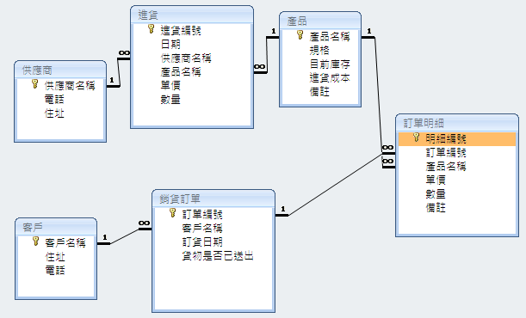

系統架構：
資料表 | 表單 | 查詢 | 報表
客戶 | 客戶 |  | 訂單列印報表
訂單 | 供應商
訂單明細 | 產品
產品 | 進貨及訂單管理
進貨
供應商
觀念：這個『進銷存管理系統』的重點放在『計算控制項』上面

觀念：分析技巧：3個分析角度
- 需求分析---你要管理的是什麼
- 系統分析---資料庫該存什麼資料
- 系統設計---如何把他們放進Access裡

觀念：需求分析—你要管理的是什麼

需求：某家文具批發公司，要用電腦管理公司的進貨、庫存、銷售業務，順便可以管理供應商與客戶的資料
- 資料處理流程：貨物從進貨到出貨必須經過進貨、庫存、銷售、出貨各階段，因此資料庫必須提供作業畫面，讓作業人緣能將每個時期所產生的資料鍵入資料庫中
- 資料查詢需求：要提供可以查詢進貨資料、庫存資料、銷售統計、出貨資料
- 資料輸出需求：要提供每個月的銷售月報表、各項產品的銷售狀況

架構：：
- 表單：進貨、銷貨、出貨管理表單
- 查詢：進貨、銷貨、出貨等資料的查詢
- 報表：每個月的銷售月報表、各項貨品的銷售狀況等營運報表

觀念：系統分析—資料庫該存什麼資料

關聯關係：

關聯模式：整個產品批發過程裡的名詞：供應商、產品。動詞有：進貨、訂購(客人來買)

關聯圖：
供應商 | ←進貨→ | 產品 | ←訂購→ | 客戶

關係敘述

客戶與產品：1個客戶會訂購不止1種產品
→客戶(1) 對 產品(多)

產品與供應商：1個供應商提供不止1個產品
→供應商(1) 對 產品(多)

資料表架構：

客戶(客戶編號、公司名稱、電話、地址)

銷貨訂單(訂單編號、客戶編號、日期、產品編號、單價、數量)

產品(產品編號、名稱、規格、目前庫存、進貨成本、備註)

進貨(進貨編號、日期、供應商編號、產品編號、數量、進貨價)

供應商(供應商編號、公司名稱、電話、地址)

觀念：系統設計—資料表規格書與系統架構

系統分析的結果→
  - 已經有初步的5個資料表→
  - 下面要對這5個資料表做正規化

系統設計—正規化分析

由於第一正規化只是要1個儲存格只儲存1個值，所以不會產生分割資料表

必須先由第二正規化開始→分割未完全功能相依於主索引的欄位

系統簡化設定：

假定1次進貨只進1種產品，並且只由1個供應商供應。

假定客戶與供應商的電話、地址只有1個

不需要正規化處理的資料表→客戶、進貨、供應商、產品

原因：

都是1個編號→對應1組的其他欄位

所以按照第二正規化的定義，資料表並不需要在分割

需要正規化處理的資料表→只有銷貨訂單資料表

銷貨訂單(訂單編號、客戶編號、日期、產品編號、單價、數量)

一次客戶訂購貨品，將不只訂購1種產品

所以必須分成2個資料表

銷貨訂單(訂單編號、客戶編號、日期)

訂單明細(明細編號、訂單編號、產品編號、單價、數量)

這些資料表也符合第三正規化，所以不用在分割資料表

資料表規格書
資料表規格書
系統名稱：進銷存管理 資料表名稱：客戶資料表 填表人：
屬性  欄位 | 資料型態 | 欄位大小 | 格式 | 必須有資料 | 備註
客戶名稱 | 文字 | 30 |  | 是 | 主索引
電話 | 文字 | 15 |  | 是
住址 | 文字 | 100 |  | 是

資料表規格書
系統名稱：進銷存管理 資料表名稱：銷貨訂單資料表 填表人：
屬性  欄位 | 資料型態 | 欄位大小 | 格式 | 預設值 | 驗證規則 | 必須有資料 | 備註
訂單編號 | 自動編號 | 長整數 |  |  |  | 是 | 主索引
客戶名稱 | 文字 |  |  |  |  | 是 | 客戶編號為客戶資料表的主索引
日期 | 日期/時間 |  | 簡短日期 | 今天的日期 |  | 是
貨物是否已送出 | 是/否 |  | Yes/No | No

資料表規格書
系統名稱：進銷存管理 資料表名稱：進貨資料表 填表人：
屬性  欄位 | 資料型態 | 欄位大小 | 格式 | 預設值 | 驗證規則 | 必須有資料 | 備註
進貨編號 | 自動編號 | 長整數 |  |  |  | 是 | 主索引
日期 | 日期/時間 |  | 簡短日期 |  |  | 是
供應商名稱 | 文字 |  |  |  |  | 是
產品名稱 | 文字 |  |  |  |  | 是
單價 | 貨幣 |  | 貨幣 |  |  | 是
數量 | 數字 |  |  |  |  | 是

資料表規格書
系統名稱：進銷存管理 資料表名稱：訂單明細資料表 填表人：
屬性  欄位 | 資料型態 | 欄位大小 | 格式 | 預設值 | 驗證規則 | 必須有資料 | 備註
明細編號 | 自動編號 | 長整數 |  |  |  | 是 | 主索引
訂單編號 | 長整數 |  |  |  |  | 是 | 訂單資料表的主索引
產品名稱 | 文字 |  |  |  |  | 是 | 產品資料表的主索引
單價 | 貨幣 |  | 貨幣 |  |  | 是
數量 | 數字 | 長整數 |  |  |  | 是

資料表規格書
系統名稱：進銷存管理 資料表名稱：產品資料表 填表人：
屬性  欄位 | 資料型態 | 欄位大小 | 格式 | 預設值 | 驗證規則 | 必須有資料 | 備註
產品名稱 | 文字 | 10 |  |  |  | 是 | 主索引
規格 | 文字 | 10
目前庫存 | 數字 | 長整數 |  |  |  | 是 | 產品資料表的主索引
進貨成本 | 貨幣 |  | 貨幣 |  |  | 是
備註 | 文字 | 備忘

資料表規格書
系統名稱：進銷存管理 資料表名稱：供應商資料表 填表人：
屬性  欄位 | 資料型態 | 欄位大小 | 格式 | 必須有資料 | 備註
供應商名稱 | 文字 | 30 |  | 是 | 主索引
電話 | 文字 | 15 |  | 是
住址 | 文字 | 100 |  | 是

- 系統架構：
資料表 | 表單 | 查詢 | 報表
客戶 | 客戶 |  | 訂單列印報表
訂單 | 供應商
訂單明細 | 產品
產品 | 進貨及訂單管理
進貨
供應商
觀念：這個『進銷存管理系統』的重點放在『計算控制項』上面

實作：建立檔案管理系統的『資料表』

建立空白資料庫

開啟Access2007

輸入檔案名稱→『進銷存管理系統.mdb』

建立第1個資料表→

設計檢視
資料表規格書
系統名稱：進銷存管理 資料表名稱：客戶 填表人：
屬性  欄位 | 資料型態 | 欄位大小 | 格式 | 必須有資料 | 備註
客戶名稱 | 文字 |  |  | 是 | 主索引
電話 | 文字 | 15 |  | 是
住址 | 文字 | 100 |  | 是

資料表名稱：客戶

設定客戶名稱為主索引

建立第2個資料表→

設計檢視
資料表規格書
系統名稱：進銷存管理 資料表名稱：銷貨訂單 填表人：
屬性  欄位 | 資料型態 | 欄位大小 | 格式 | 預設值 | 驗證規則 | 必須有資料 | 備註
訂單編號 | 自動編號 | 長整數 |  |  |  | 是 | 主索引
客戶名稱 | 文字 |  |  |  |  | 是
日期 | 日期/時間 |  | 簡短日期 | 今天的日期  =Date() |  | 是 | IME模式=off
貨物是否已送出 | 是/否 |  | Yes/No | No

資料表名稱：銷貨訂單

設定訂單編號為主索引

建立第3個資料表→

設計檢視
資料表規格書
系統名稱：進銷存管理 資料表名稱：進貨 填表人：
屬性  欄位 | 資料型態 | 欄位大小 | 格式 | 預設值 | 驗證規則 | 必須有資料 | 備註
進貨編號 | 自動編號 | 長整數 |  |  |  | 是 | 主索引
日期 | 日期/時間 |  | 簡短日期 | 今天的日期  =Date() |  | 是
供應商名稱 | 文字 |  |  |  |  | 是
產品名稱 | 文字 |  |  |  |  | 是
單價 | 貨幣 |  |  |  |  | 是
數量 | 數字 |  |  |  |  | 是

資料表名稱：進貨

設定進貨編號為主索引

建立第4個資料表→

設計檢視
資料表規格書
系統名稱：進銷存管理 資料表名稱：訂單明細 填表人：
屬性  欄位 | 資料型態 | 欄位大小 | 格式 | 預設值 | 驗證規則 | 必須有資料 | 備註
明細編號 | 自動編號 | 長整數 |  |  |  | 是 | 主索引
訂單編號 | 數字 | 長整數 |  |  |  | 是
產品名稱 | 文字 |  |  |  |  | 是
單價 | 貨幣 |  |  |  |  | 是
數量 | 數字 | 長整數 |  |  |  | 是
備註 | 備忘

到產品編號的『資料類型』→查閱精靈

選擇→我要查閱欄來查閱資料表或查詢的值

選擇→資料表→產品

選擇要的欄位→名稱

自動出現目前已經輸入的產品名稱→

輸入標籤：產品名稱

資料表名稱：訂單明細

設定明細編號為主索引

建立第5個資料表→

設計檢視
資料表規格書
系統名稱：進銷存管理 資料表名稱：產品 填表人：
屬性  欄位 | 資料型態 | 欄位大小 | 格式 | 預設值 | 驗證規則 | 必須有資料 | 備註
產品名稱 | 文字 |  |  |  |  | 是 | 主索引
規格 | 文字
目前庫存 | 數字 | 長整數 |  |  |  | 是
進貨成本 | 貨幣 |  |  |  |  | 是
備註 | 備忘

資料表名稱：產品

設定產品編號為主索引

建立第6個資料表→

設計檢視
資料表規格書
系統名稱：進銷存管理 資料表名稱：供應商 填表人：
屬性  欄位 | 資料型態 | 欄位大小 | 格式 | 必須有資料 | 備註
供應商名稱 | 文字 |  |  | 是 | 主索引
電話 | 文字 | 15 |  | 是
住址 | 文字 | 100 |  | 是

資料表名稱：供應商

設定供應商編號為主索引

實作：貼上資料表內容

供應商資料表→
供應商
供應商名稱 | 電話 | 住址
天宏公司 | 02-6545632 | 台北市忠孝東路2號
和能公司 | 05-2310235 | 嘉義縣埔子鎮1號
桶一 | (03) 555-2222 | 新竹市竹北路10號
光權 | (03) 555-4822 | 台中市中港路一段9號
生活妙 | (02) 555-5735 | 南投縣南投路89號
為全 | (03) 305-5011 | 屏東縣永大路77號
日正 | (08) 598-7654 | 屏東市中山路66號
德菖 | (06) 431-7877 | 桃園縣富國路4111號
正一 | (03) 444-2343 | 苗栗縣中正路二段17樓
康堡 | (06) 555-4448 | 台北市忠孝東路三段99號
掬花 | (05) 889-5522 | 台中市仁愛路四段59號
金美蘭 | (02) 555-4640 | 高雄市中正路四段123號
小噹 | (05) 998-4510 | 台北縣北新路48號
義美美 | (06) 992-7552 | 花蓮市花中路49號
東黃海 | (04) 871-3225 | 宜蘭市經國路250號
小陽堂 | (05) 603-2223 | 新竹市永平路789號
德級 | (02) 295-3010 | 台北市北平東路114號
力錦 | (03) 555-9931 | 台北市北平東路42號3樓
小坊 | (03) 555-9931 | 新竹市竹北路88號
記成 | (03) 555-2211 | 台中市中港路一段478號
普三 | (03) 575-4822 | 新竹市竹北路81號
一心 | (02) 568-5735 | 台中市中港路一段28號
日日通 | (03) 355-5991 | 南投縣南投路599號
順成 | (08) 559-7654 | 屏東縣永大路477號

進貨資料表→
進貨
進貨編號 | 日期 | 供應商名稱 | 產品名稱 | 單價 | 數量
1 | 1996/7/4 | 天宏公司 | A4紙張 | NT$100.00 | 10
2 | 1996/7/5 | 桶一 | 咖啡 | NT$35.00 | 150
3 | 1996/7/8 | 桶一 | 啤酒 | NT$50.00 | 10
4 | 1996/7/8 | 為全 | 糖果 | NT$35.00 | 150
5 | 1996/7/9 | 桶一 | 甜麵包 | NT$25.00 | 150
6 | 1996/7/10 | 為全 | 起司 | NT$35.00 | 60
7 | 1996/7/11 | 金美蘭 | 海帶 | NT$22.00 | 120
8 | 1996/7/12 | 為全 | 豆腐 | NT$45.00 | 100
9 | 1996/7/15 | 為全 | 麥片 | NT$150.00 | 10
10 | 1996/7/16 | 桶一 | 餅乾 | NT$50.00 | 150
11 | 1996/7/17 | 金美蘭 | 鮪魚 | NT$200.00 | 150
12 | 1996/7/18 | 金美蘭 | 甜酸醬 | NT$60.00 | 90

產品資料表→
產品
產品名稱 | 規格 | 目前庫存 | 進貨成本 | 備註
A4紙張 | 1包 | 50 | NT$100.00
咖啡 | 1罐 | 120 | NT$35
啤酒 | 1罐 | 55 | NT$50
糖果 | 1包 | 60 | NT$35
甜麵包 | 1個 | 50 | NT$25
起司 | 1包 | 126 | NT$35
海帶 | 1包 | 30 | NT$22
豆腐 | 1盒 | 25 | NT$45
麥片 | 1盒 | 61 | NT$150
餅乾 | 1盒 | 42 | NT$50
鮪魚 | 1盒 | 20 | NT$200
甜酸醬 | 1罐 | 16 | NT$60

客戶資料表→
客戶
客戶名稱 | 住址 | 電話
一詮精密工業 | 新竹市竹北路8號 | (04) 358-6932
二鄰五金行 | 台北市民權東路三段15號十樓 | (02)5087883
三川實業有限公司 | 台北市忠孝東路四段32號 | (02) 968-9652
三捷實業 | 屏東縣當文鄉永大路4號 | (07) 223-6665
上河工業 | 台北市忠孝東路四段32號 | (02) 968-9652
千固 | 台北市北平東路24號 | (02) 221-2555
大功公司 | 台中市中港路1號 | 04-56123654
大東海補班 | 高雄市中正路一段12號 | (04) 256-6932
大華城台北 | 台中市仁愛路二段120號 | (03) 862-9682
大鈺貿易 | 新竹市竹北路8號 | (04) 358-6932
小中企銀 | 台北市忠孝東路四段32號 | (02) 968-9652
山山銀行 | 屏東縣水果鄉永大路4號 | (08) 664-6698
山南人壽 | 桃園縣富國路77號 | (02) 555-7647
山泰企業 | 台北市北平東路24號3樓之一 | (03) 247-9682
中央開發 | 新竹市竹北路8號 | (04) 358-6932
中國通 | 高雄市中正路四段65號 | (05) 544-7788
中碩貿易 | 新竹市永平路一段1號 | (08) 889-6698
五金機械 | 花蓮市花蓮路98號 | (06) 245-9636
升格企業 | 台中市中港路一段78號 | (05) 999-7788
世邦 | 台北市忠孝東路三段2號 | (03) 862-7782
加美留學中心 | 台北市忠孝東路四段32號 | (02) 968-9652
台利材料 | 台北市北平東路24號 | (02) 221-2555
正人資源 | 台北縣北新路11號 | (06) 245-9556
永大大企業 | 新竹市永平路一段1號 | (08) 889-6698
立日股份有限公司 | 台中市中港路一段78號 | (05) 999-7788
仲堂企業 | 宜蘭市經國路55號 | (07) 556-6665
合作金庫 | 高雄市中正路一段12號 | (04) 256-6932
宇欣實業 | 宜蘭市經國路55號 | (07) 556-6665
宇奏雜誌 | 台中市中港路一段78號 | (05) 999-7788
池春建設 | 新竹市竹北路8號 | (04) 358-6932
百達電子 | 南投縣南投路5號 | (06) 852-9636
艾德高科技 | 台中市中港路一段78號 | (05) 999-7788
伸格公司 | 宜蘭市經國路55號 | (07) 556-6665
志遠有限公司 | 屏東市中山路7號 | (08) 784-6698
亞太公司 | 花蓮市花蓮路98號 | (06) 245-9636
協昌妮絨有限公司 | 台北縣中新路11號 | (05) 555-7788
和福建設 | 台中市中港路一段78號 | (05) 999-7788
坦森行貿易 | 高雄市中正路一段12號 | (04) 256-6932
幸義房屋 | 屏東縣永大路4號 | (07) 223-6665
昇昕股份有限公司 | 屏東市中山路7號 | (08) 784-6698
東南實業 | 台中市仁愛路二段120號 | (03) 862-9682
東帝望 | 高雄市中正路一段12號 | (04) 256-6932
東遠銀行 | 台北縣中新路11號 | (05) 555-7788
信華銀行 | 新竹市竹北路8號 | (05) 937-7588
保信人壽 | 台北市忠孝東路四段32號 | (02) 968-9652
南華銀行 | 台中市仁愛路二段120號 | (03) 862-9682
威航貨運承攬有限公司 | 南投縣石牌鄉南投路5號 | (06) 852-9636
建國科技 | 花蓮市花蓮路98號 | (06) 245-9636
春永建設 | 南投縣南投路5號 | (06) 852-9636
紅陽事業 | 花蓮市花中路15號 | (07) 246-6665
美國運海 | 桃園縣富國路42號 | (02) 555-7647
師大貿易 | 宜蘭市經國路55號 | (07) 556-6665
悅海 | 台北縣中新路11號 | (05) 555-7788
泰安銀行 | 桃園縣富國路42號 | (08) 664-6698
茶打銀行 | 台中市中港路一段78號 | (06) 882-9636
高上補習班 | 台中市仁愛路二段120號 | (03) 862-9682
國頂有限公司 | 台北縣中新路11號 | (05) 555-7788
康毅系統 | 屏東市中山路7號 | (08) 784-6698
第二銀行 | 南投縣石牌鄉南投路5號 | (07) 852-6665
頂上系統 | 屏東縣永大路4號 | (07) 223-6665
凱旋科技 | 新竹市竹北路8號 | (04) 358-6932
凱誠國際顧問公司 | 南投縣南投路5號 | (06) 852-9636
喻台生機械 | 花蓮市花蓮路98號 | (06) 245-9636
富同企業 | 新竹市永平路一段1號 | (08) 889-6698
就業廣兌 | 南投縣南投路5號 | (06) 852-9636
敦郼斯船舶 | 台中市仁愛路四段180號 | (04) 255-6932
棕國信託 | 台北市北平東路42號3樓之一 | (04) 391-6932
椅天文化事業 | 屏東縣永大路4號 | (07) 223-6665
琴花卉 | 宜蘭市經國路55號 | (07) 556-6665
琴攝影 | 台北市北平東路24號3樓之一 | (03) 247-9682
皓國廣兌 | 新竹市永平路一段1號 | (08) 889-6698
陽林 | 高雄市中正路一段12號 | (04) 256-6932
雅洲信託 | 台北市北平東路64號 | (03) 277-9682
嗨天旅行社 | 屏東市中山路7號 | (08) 784-6698
新巨企業 | 台中市仁愛路二段120號 | (03) 862-9682
業永房屋 | 台北市北平東路24號 | (02) 221-2555
瑞棧藝品 | 台北市北平東路24號3樓之一 | (03) 247-9682
萬海 | 苗栗縣樹腳鄉中正路二段二樓 | (02) 968-9612
資鬙 | 花蓮市花蓮路98號 | (06) 245-9636
路福村 | 新竹市永平路7號 | (02) 255-2555
嘉元實業 | 宜蘭市經國路38號 | (08) 889-6638
漢光企管 | 台北市北平東路24號3樓之一 | (03) 247-9682
漢典電機 | 桃園縣富國路42號 | (02) 555-7647
福星製衣廠股份有限公司 | 桃園縣富國路42號 | (02) 555-7647
德化食品 | 台北市北平東路24號 | (02) 221-2555
賜芳股份 | 屏東縣永大路4號 | (07) 223-6665
學仁貿易 | 台北縣中新路11號 | (05) 555-7788
興中保險 | 屏東市中山路7號 | (08) 784-6698
邁多貿易 | 台北市北平東路24號 | (02) 221-2555
蘭格英語 | 桃園縣富國路42號 | (02) 555-7647
霸力建設 | 台北市北平東路24號3樓之一 | (03) 247-9682
鑫增貿易 | 新竹市永平路一段1號 | (08) 889-6698
灣台銀行 | 屏東市中山路7號 | (02) 895-7647

銷貨訂單資料表→
銷貨訂單
訂單編號 | 客戶名稱 | 訂貨日期 | 貨物是否已送出
1 | 大功公司 | 1996/7/4 | No
2 | 大功公司 | 1996/7/5 | Yes
3 | 東南實業 | 1996/7/8 | Yes
4 | 中央開發 | 1996/7/8 | No
5 | 三捷實業 | 1996/7/9 | No
6 | 東南實業 | 1996/7/10 | Yes
7 | 第二銀行 | 1996/7/11 | Yes
8 | 中央開發 | 1996/7/12 | Yes
9 | 大功公司 | 1996/7/15 | Yes
10 | 三捷實業 | 1996/7/16 | Yes
11 | 中央開發 | 1996/7/17 | Yes
12 | 第二銀行 | 1996/7/18 | No
13 | 大功公司 | 1996/7/19 | No
14 | 東南實業 | 1996/7/19 | No
15 | 嘉元實業 | 1996/7/22 | Yes
16 | 第二銀行 | 1996/7/23 | Yes
17 | 三捷實業 | 1996/7/24 | Yes
18 | 中央開發 | 1996/7/25 | Yes
19 | 嘉元實業 | 1996/7/26 | Yes
20 | 東南實業 | 1996/7/29 | No
21 | 第二銀行 | 1996/7/30 | No
22 | 中央開發 | 1996/7/31 | No
23 | 三捷實業 | 1996/8/1 | Yes
24 | 嘉元實業 | 1996/8/1 | Yes

訂單明細資料表→
訂單明細
明細編號 | 訂單編號 | 產品名稱 | 單價 | 數量 | 備註
1 | 1 | A4紙張 | NT$120.00 | 10
2 | 1 | 咖啡 | NT$55.00 | 20
3 | 1 | 啤酒 | NT$60.00 | 10
4 | 4 | 糖果 | NT$45.00 | 10
5 | 5 | 甜麵包 | NT$35.00 | 25
6 | 6 | 起司 | NT$45.00 | 25
7 | 7 | 海帶 | NT$32.00 | 10
8 | 8 | 豆腐 | NT$55.00 | 10
9 | 9 | 麥片 | NT$170.00 | 10
10 | 10 | 餅乾 | NT$60.00 | 30
11 | 11 | 鮪魚 | NT$210.00 | 32
12 | 12 | 甜酸醬 | NT$70.00 | 21
13 | 13 | A4紙張 | NT$120.00 | 10
14 | 14 | 咖啡 | NT$55.00 | 20
15 | 15 | 啤酒 | NT$60.00 | 10
16 | 16 | 糖果 | NT$45.00 | 10
17 | 17 | 甜麵包 | NT$35.00 | 25
18 | 18 | 起司 | NT$45.00 | 25
19 | 19 | 海帶 | NT$32.00 | 10
20 | 20 | 豆腐 | NT$55.00 | 10
21 | 21 | 麥片 | NT$170.00 | 10
22 | 22 | 餅乾 | NT$60.00 | 30
23 | 23 | 鮪魚 | NT$210.00 | 32
24 | 24 | 甜酸醬 | NT$70.00 | 21

實作：建立資料表關聯圖（進貨，出貨，存貨的關聯）

注意：最好資料都輸入完畢後再做關聯

注意：兩個彼此關聯的資料表，要符合1—oo的關係，不可輸入毫無關聯的資料

各資料表的對應
一對多
資料表 欄位 |  |  | 資料表 欄位
供應商 | 供應商名稱 |  | 進貨 | 供應商名稱
產品 | 產品名稱 |  | 進貨 | 產品名稱
產品 | 產品名稱 |  | 訂單明細 | 產品名稱
銷貨訂單 | 訂單編號 |  | 訂單明細 | 訂單編號
客戶 | 客戶名稱 |  | 銷貨訂單 | 客戶名稱

在編輯關聯視窗(滑鼠右鍵)→勾選

強迫參考完整性→

串接更新相關欄位

觀念：進貨，出貨，存貨的關聯
- 進貨（由供應商→進貨→進產品，到公司來存貨）
- 出貨（客戶→下訂單→由訂單明細→將庫存的產品拿給客戶）
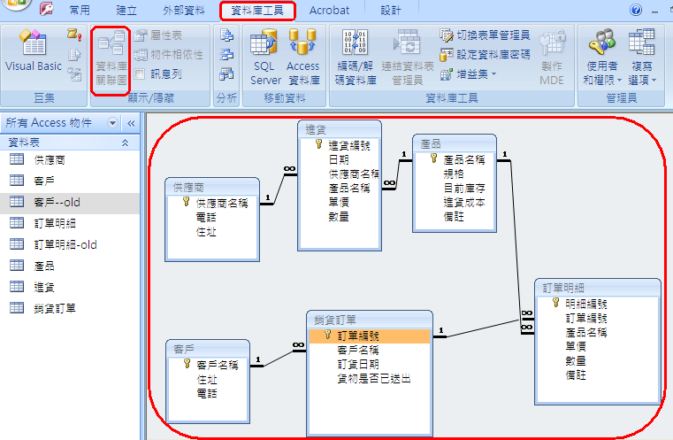

實作：設定資料表的欄位採用『查閱精靈』來輸入

設定『訂單明細資料表』的產品名稱欄位→查閱精靈

設計檢視
資料表規格書
系統名稱：進銷存管理 資料表名稱：訂單明細資料表 填表人：
屬性  欄位 | 資料型態 | 欄位大小 | 格式 | 預設值 | 驗證規則 | 必須有資料 | 備註
明細編號 | 自動編號 | 長整數 |  |  |  | 是 | 主索引
訂單編號 | 長整數 |  |  |  |  | 是 | 訂單資料表的主索引
產品名稱 | 文字 |  |  |  |  | 是 | 為產品資料表的主索引
單價 | 貨幣 |  | 貨幣 |  |  | 是
數量 | 數字 | 長整數 |  |  |  | 是
備註 | 備忘

到產品名稱的『資料類型』→查閱精靈

顯示控制項→下拉式方塊

選擇資料來源→資料表/查詢
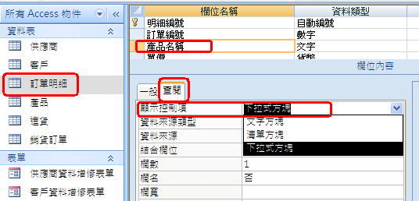
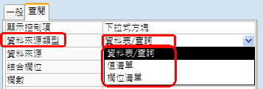

資料來源：選擇→資料表→產品
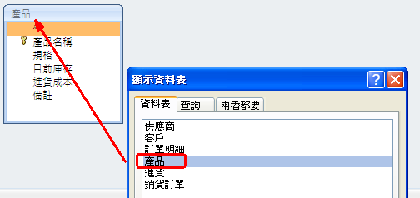

選擇要的欄位→名稱
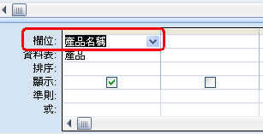

自動出現目前已經輸入的產品名稱→

輸入標籤：產品名稱
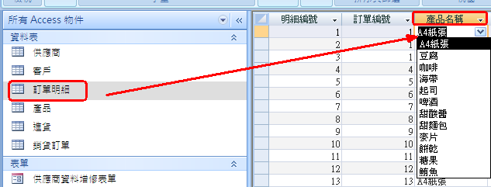

設定『進貨資料表』的供應商名稱欄位→查閱精靈

設計檢視

到供應商名稱的『資料類型』→查閱精靈

顯示控制項→下拉式方塊

選擇資料來源→資料表/查詢

資料來源：選擇→資料表→供應商
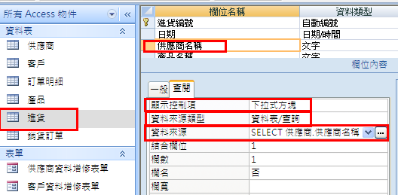
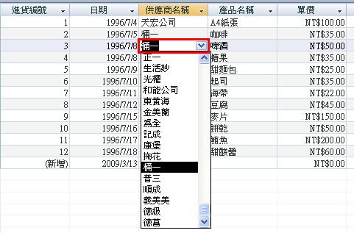

設定『進貨資料表』的產品名稱欄位→查閱精靈

設計檢視

到產品名稱的『資料類型』→查閱精靈

顯示控制項→下拉式方塊

選擇資料來源→資料表/查詢

資料來源：選擇→資料表→產品名稱商
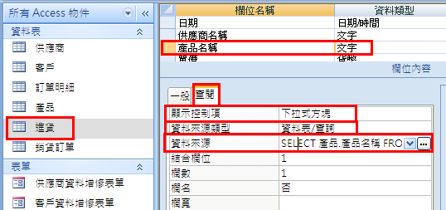
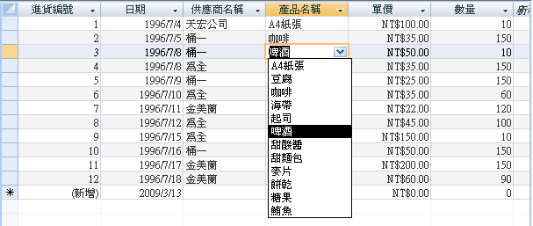

實作：建立5個表單

新增第1個表單→客戶資料增修→表單

【新增】→其它表單→表單精靈

自動產生表單：單欄式

資料來源：客戶

表單名稱：客戶資料增修表單
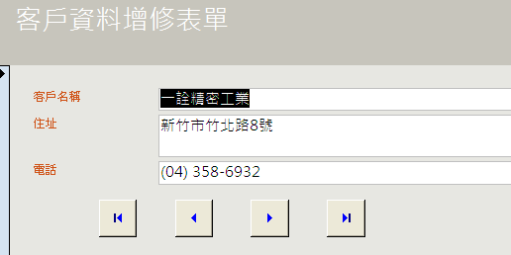

新增第2個表單→供應商資料增修→表單

【新增】→其它表單→表單精靈

【新增】→

自動產生表單：單欄式

資料來源：供應商

表單名稱：供應商資料增修表單
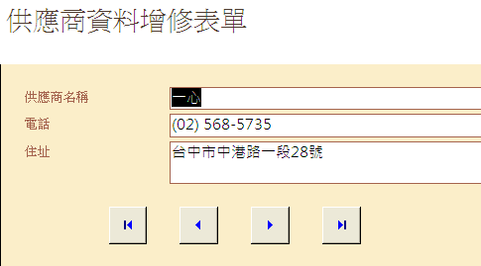

新增第3個表單→產品資料增修

【新增】→其它表單→表單精靈

自動產生表單：單欄式

資料來源：產品

表單名稱：產品資料增修表單
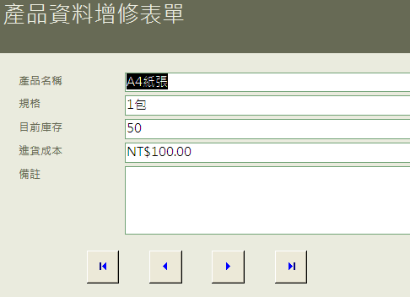

新增第4個表單→進貨輸入

【新增】→其它表單→表單精靈

自動產生表單：單欄式

資料來源：進貨

表單名稱：進貨輸入表單

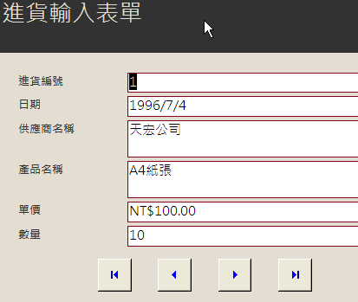

再作畫面修改→將『供應商名稱』『產品名稱』改成下拉式的選取清單

製作『供應商名稱』下拉式的選取清單

工具箱工具列→組合方塊→拖曳到表單

選擇→依據下拉式清單方塊來查閱資料表中的值(第1個)

選擇資料表→供應商→

選取欄位：供應商名稱

不排序

選擇→儲存那個值於此欄位中→供應商名稱

輸入標籤值：供應商名稱

將原本的欄位控制項欄位：供應商名稱→刪除
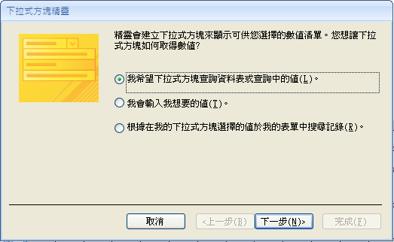
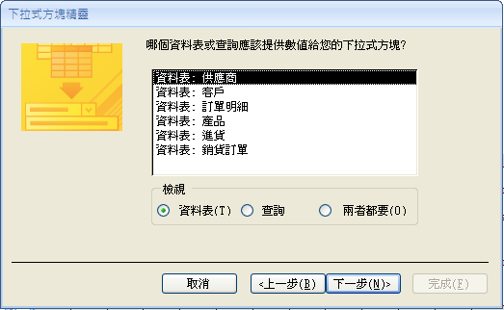
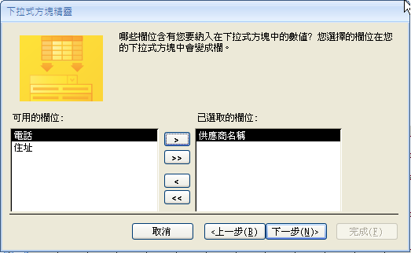
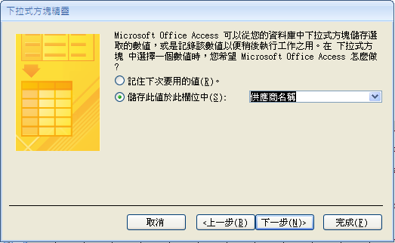
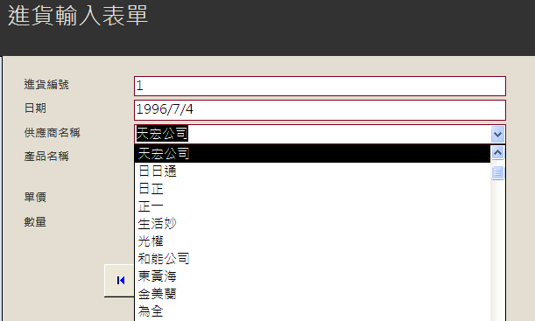

製作『產品名稱』下拉式的選取清單

工具箱工具列→組合方塊→拖曳到表單

選擇→依據下拉式清單方塊來查閱資料表中的值(第1個)

選擇資料表→產品→

選取欄位：產品名稱

不排序

選擇→儲存那個值於此欄位中→產品名稱

輸入標籤值：產品名稱

將原本的欄位控制項欄位：產品名稱→刪除
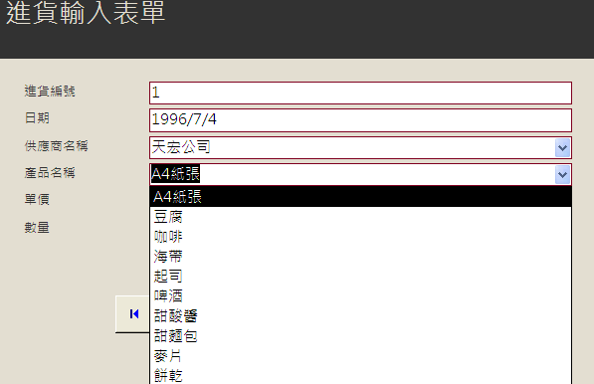

新增第5個表單→銷貨訂單資料增修

【新增】→其它表單→表單精靈

選擇資料表→銷貨訂單

選擇顯示欄位→訂單號碼、客戶名稱、日期、

同時再選擇資料表→訂單明細

選擇顯示欄位→產品名稱、單價、數量

如何檢視資料(這邊是問父資料為哪個資料表)→以部門與職稱→同時必須勾選→有子表單的表單

設定『子表單』的配置方式→表格式

選擇樣式→石牆式

輸入表單標題

主表單：銷貨訂單輸入表單

子表單：訂單明細 子表單
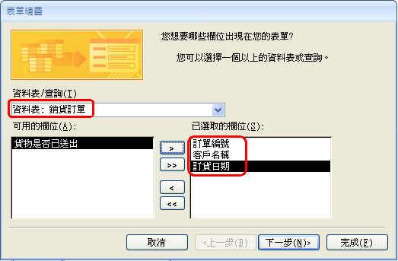
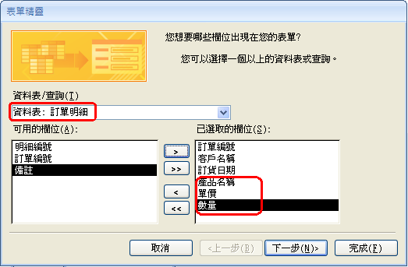
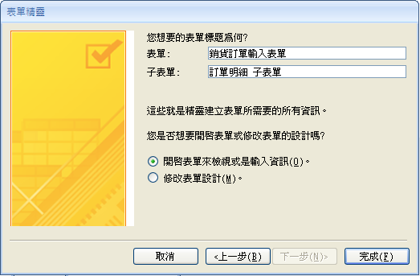
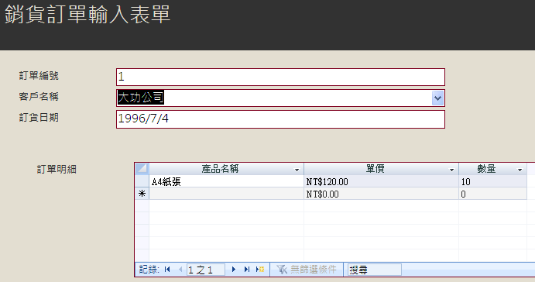

再作畫面修改→將『客戶名稱』改成下拉式的選取清單

工具箱工具列→組合方塊→拖曳到表單

選擇→依據下拉式清單方塊來查閱資料表中的值(第1個)

選擇資料表：客戶

選取欄位：客戶名稱

選擇→儲存那個值於此欄位中→客戶名稱

輸入標籤值：客戶名稱

將原本的欄位控制項欄位：客戶名稱→刪除

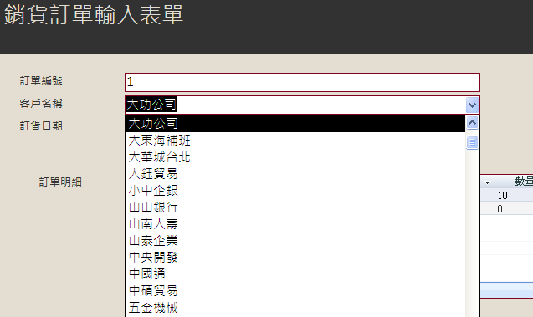

實作：使用運算式，來建立計算控制項

練習1：使用運算式在子表單來計算金額的小計

計算『小計』：

開啟『訂單明細子表單』→【設計檢視】
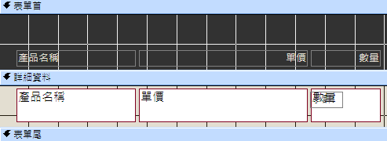

點選→工具箱→文字方塊abl

拖曳到表單上→輸入最後的文字方塊名稱：小計

選取小計標籤→剪下→放到表單首

未結合控制項→放到細部
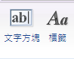
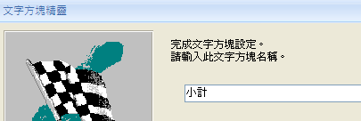
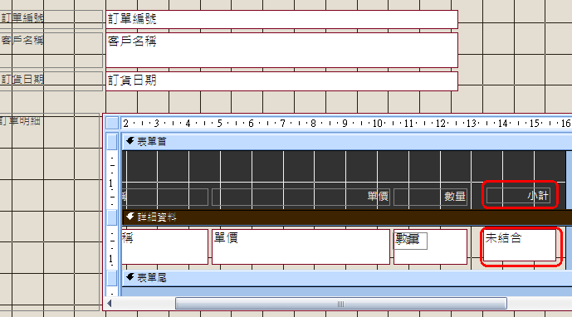

設定運算式來計算

選擇→未結合欄位

滑鼠右鍵→『屬性』→『資料』→控制項資料來源

=[數量]*[單價]
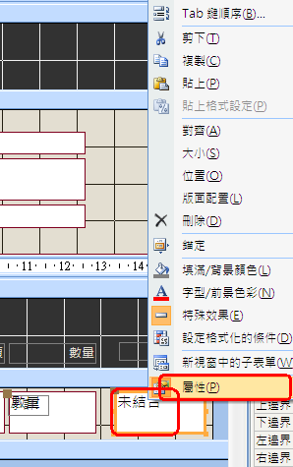
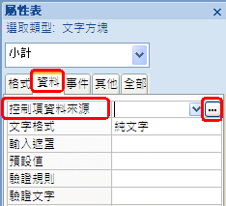
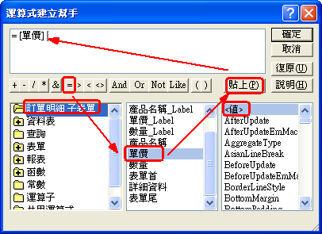
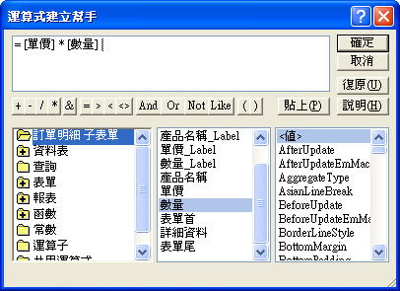
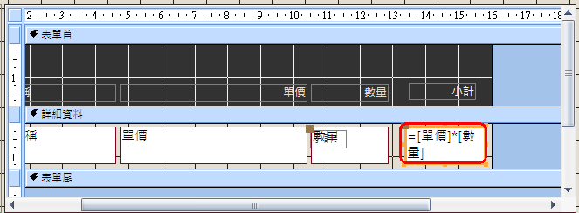

完成→測試
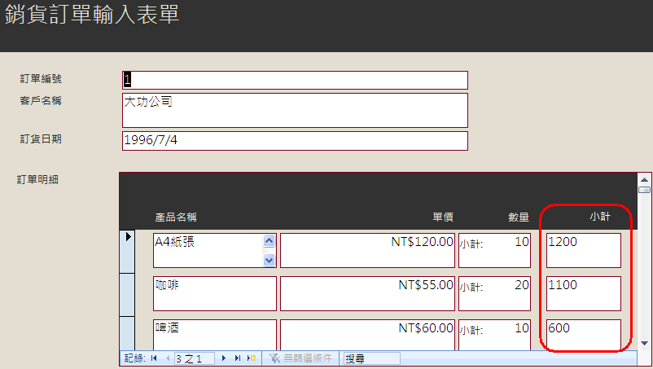

練習2：使用運算式在主表單計算金額的總計

開啟『訂單明細子表單』→【設計檢視】

點選→工具箱→文字方塊abl

拖曳到表單上→表單尾

輸入最後的文字方塊名稱：訂單總計
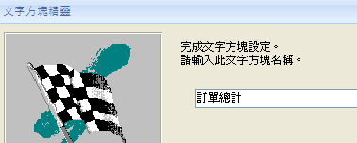
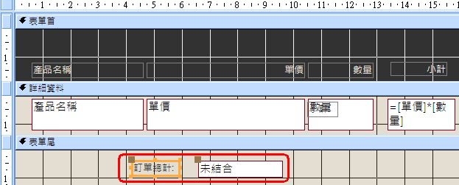

設定運算式來計算

選擇→未結合欄位

滑鼠右鍵→『屬性』→『資料』→控制項資料來源

=Sum([數量]*[單價])

完成→測試
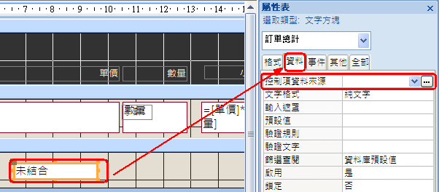
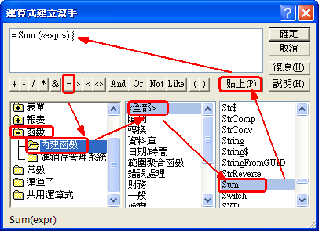
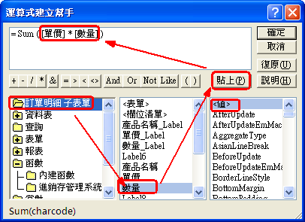
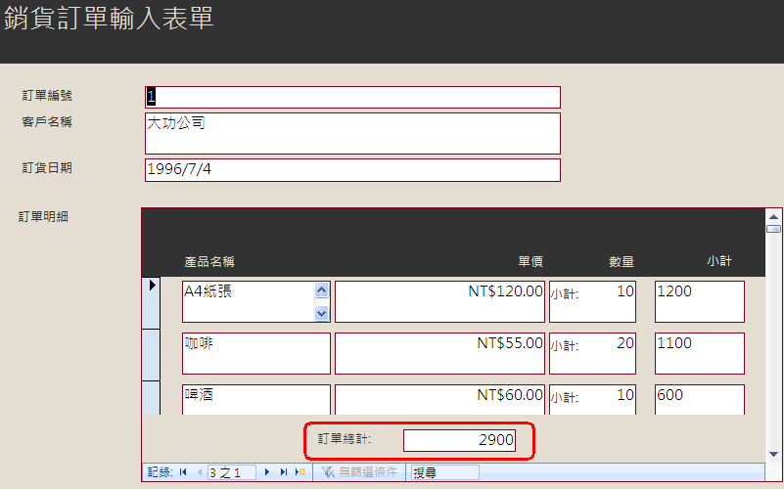

練習3：也可以使用運算式在『主表單』計算金額的總計

開啟『銷貨訂單表單』→【設計檢視】

點選→工具箱→文字方塊abl

拖曳到表單上→表單尾

輸入最後的文字方塊名稱：銷貨訂單總金額
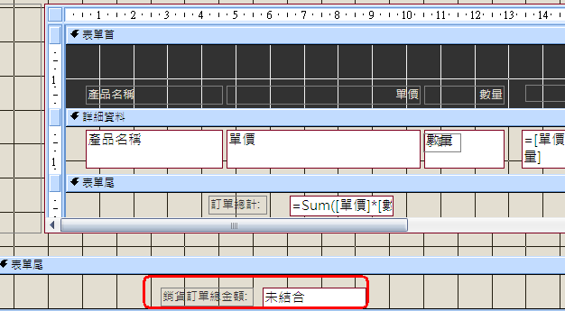

設定運算式來讀取子表單資料

選擇→未結合欄位

滑鼠右鍵→『屬性』→『資料』→控制項資料來源

=[訂單明細子表單].[Form]![訂單總計]
(或是用小幫手來建立→工具列→建立幫手→
選擇→銷貨訂單輸入表單→選→訂單明細子表單
選→訂單總計→值)
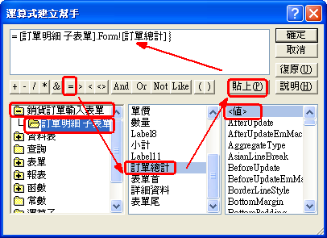

完成→測試
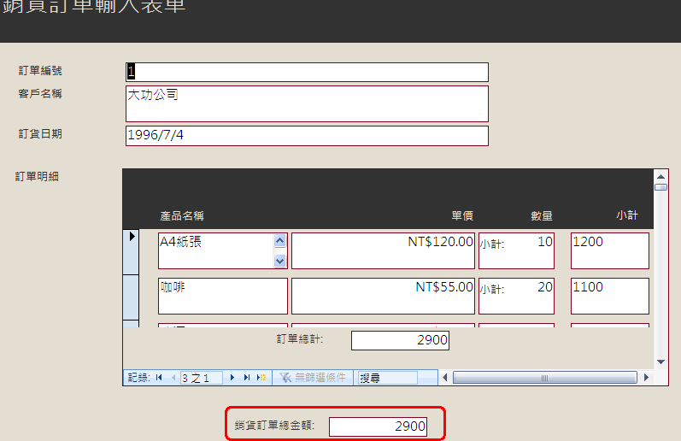

觀念：Access的程式事件撰寫有三種：巨集、運算式、VBA
Access的程式事件撰寫有三種：巨集、運算式、VBA

觀念：運算式的組成：物件參照、運算子、函數、常數、文字值

運算式的組成：物件參照、運算子、函數、常數、文字值

物件參照

定義：就是在運算式中使用其他物件的值

範例：將『小計』欄位設定為→[數量]*[單價]

參考另外兩個欄位[數量]、[單價]

範例：將『小計』欄位設定為→Forms![訂單]![訂單編號]

參照到另外一個表單『訂單』→其中的一個欄位『訂單編號』

使用符號

關鍵字
關鍵字 | 意義
Forms | 表單集合
Form | 表單
Reports | 表單集合
Report | 報表

『.』點號：用於參照Access所定義屬性，如：報表或表單中控制項的高度屬性

『！』驚嘆號：用於參照由使用者所定義的物件，如：報表或表單中的控制項

[]中括弧：用於標示報表或表單名稱

參照資料表或查詢

語法：[資料表或查詢名稱]！[欄位名稱]

範例：
範例 | 意義
[訂單]![訂單編號] | 參照[訂單]資料表中的[訂單編號]欄位
[訂單小計]![小計] | 參照[訂單小計]查詢的[小計]欄位

注意：如果是同一個資料表，使用[欄位名稱]即可

參照表單或報表中的控制項的值

語法：Forms![表單名稱]！[控制項名稱]
Reports![報表名稱]！[控制項名稱]

範例：
範例 | 意義
Forms![訂單]![訂單編號] | 參照[訂單]中的[訂單編號]控制項
Reports![訂單小計]![小計] | 參照[訂單小計]報表的[小計]控制項

注意：如果是同一個表單中，可以省略使用『Forms![表單名稱]!』即可

參照表單或報表或包含物件的屬性

語法：Forms![表單名稱].屬性名稱
Forms![表單名稱]！[控制項名稱].屬性名稱

Reports![報表名稱].屬性名稱
Reports![報表名稱]！[控制項名稱].屬性名稱

範例：
範例 | 意義
Forms![訂單].Caption | 參照[訂單]中的標題Caption屬性
Forms![訂單]![訂單編號].FontSize | 參照[訂單]中[訂單編號]欄位的字型大小屬性
Reports![訂單]![訂單編號].FontSize | 參照[訂單]報表中[訂單編號]欄位的字型大小屬性

參照子表單或子報表

語法：
Forms![表單名稱]![子表單名稱].Form![控制項名稱]

Forms![表單名稱]![子表單名稱].Form.屬性名稱

Reports![報表名稱]![子報表名稱].Report![控制項名稱]

Reports![報表名稱]![子報表名稱].Report.屬性名稱

範例：
範例 | 意義
Forms![訂單]![訂單明細].Form![數量] | 參照[訂單]表單中[訂單明細]子表單[數量]控制項
Forms![訂單]![訂單明細].Form.Visble | 參照[訂單]表單中[訂單明細]子表單看的見Visble屬性

物件參照

這是VBA的入門基礎

函數

這是VBA的入門基礎

常數

常用常數整理
符號 | 名稱 | 說明
False | 假值 | 代表『假』其值為0
True | 真值 | 代表『真』其值為1
“” | 空字串 | 代表欄位中沒有任何字元，因為輸入空白字串(零長度字串)
Null | 空值 | 代表欄位中未輸入任何值

注意：空字串、空值

相同點：都是代表這個欄位中沒有資料，

不同點：沒有資料有2種→1種是『確定沒有資料』、另1種是『不知道有沒有資料』

空字串→確定沒有資料

空值→不知道有沒有資料

文字值

範例：
Forms![訂單]![訂單編號] = “A0001”
Forms![訂單]![日期] = #2001/10/15#

注意

文字字串的前後→必須用 ” “

日期的前後→必須用 # #

觀念：運算式的建立

基本語法： =運算式

意義：表示將運算式計算後的值設定給某1個設定欄或者物件

數值計算(運算式最常被用來作為數值計算)

表單及報表的運用

範例：[營業稅]控制項→是由[總價]*0.05而來的

在[營業稅]控制項→資料來源屬性→=[總價]*0.05
或是更完整的寫法

在[營業稅]控制項→資料來源屬性→=Forms![訂單]![總價]*0.05

查詢的運用

語法：欄位名稱：運算式

範例：在欄位上輸入

總業績：Sum(CLng[數量]*[單價]*(1-[折扣])*100/100)

文字處理

原理：主要適用『&』運算子來連結文字

範例：

=[姓名] & “ “ & [職稱]

連接姓名與職稱控制項，中間並隔1空白

=LeftB([地址],2)

擷取地址控制項中的前2個中文字，然後傳回

建立預設值

在設定資料表、表單、報表常常用到的運算式來設定預設值

設定方法與範例：
預設值類型 | 運算式 | 說明
字串 | =”字串” | 預設值為某字串
字串 | =”” | 預設值為零字串
數值 | =0 | 預設值為0
數值 | =[控制項1]*[控制項2]…….. | 預設為某些控制項的計算結果
日期/時間 | =Time() | 預設為目前的系統時間
日期/時間 | =Now() | 預設為目前的系統日期與時間
日期/時間 | =Date() | 預設為目前的系統日期

設定物件屬性值

語法：物件屬性參照 = 運算式 (或某1個數值)

設定方法與範例：
範例 | 說明
Forms![訂單]![訂單編號].Height =1.0 | 設定訂單資料表的訂單編號控制項的高度為1公分
Forms![訂單]![訂單編號].Form.Visble=False | 設定訂單資料表的訂單明細表子表單為看不見

觀念：運算式建立小幫手

用途：如果運算式的公式記不起來，就用這個小幫手
方法：使用『工具列』→建立幫手
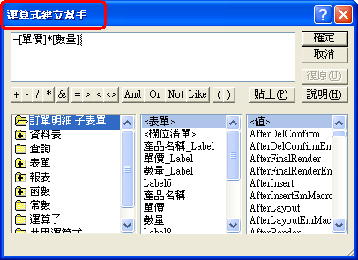

在資料表使用小幫手

可以使用小幫手的地方

在預設值欄位→

在驗證規則欄位

注意：

這2個欄位

→可以用運算式小幫手工具列、

→也可以用…啟動精靈

在查詢使用小幫手

可以使用小幫手的地方

在計算欄位→

在查詢準則欄位

在表單與報表使用小幫手

可以使用小幫手的地方

在任何欄位旁的→有…啟動精靈→都可以使用小幫手

在巨集使用小幫手

可以使用小幫手的地方

在條件欄位的→IsNull([Forms]![通訊錄]![姓名])

在Where條件欄位的→Year([生日])>1997

範例：巨集條件式中→物件參照的建立

巨集→設計
巨集名稱 | 條件 | 巨集指令 | 註解
開啟表單 |  | OpenForm
顯示訊息 |  | MsgBox | 若無輸入資料，顯示錯誤訊息

在顯示訊息巨集→的條件欄位→工具列『建立幫手』

選取表單通訊錄→姓名欄位

選取『表單』→『全部表單』→『通訊錄』→『姓名』→『值』

結果：Forms![通訊錄]![姓名]

檢查這個姓名控制項是否為空白值(Null)

反白選取→Forms![通訊錄]![姓名]

點選→『函數』→內建函數→『檢查』→『IsNull』

